暑中お見舞い申し上げます
なんたらかんたら
平成二十五年 八月
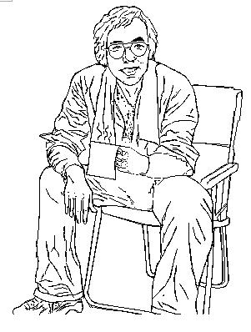
長野県岡谷市長地
村木 治一

